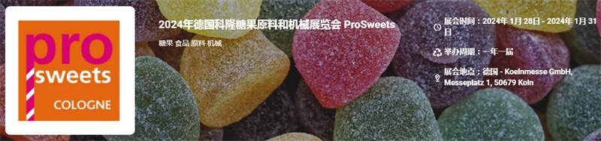

展会介绍
德国科隆糖果原料和机械展览会（ProSweets）将在德国科隆国际会展中心举办，该展会是零食行业的供应商和决策者会面的地方，ProSweets Cologne 面向零食和糖果行业的国际供应商和决策者。我们为零食和糖果的原材料和配料、包装、机器和设备供应商以及次级展区的服务提供商提供服务。无论是巧克力产品的低热量配料、薯片的资源节约型包装，还是冰淇淋的智能冷却和空调技术——整个行业的方方面面都在供应商交易会上得以展示。
无论是执行董事、工厂经理和质量经理、包装设计师、产品开发人员和研究人员，还是来自全球各地的销售专业人员——许多来自零食和糖果行业的决策者都在参观者之列。90%的参观者来自领先的行业制造公司。对于他们来说，ProSweets Cologne 是寻找创新解决方案和建立新联系的重要联络点。
展品范围
糖果: 可可、巧克力和巧克力制品饼干；冰淇淋和糖浆
食品: 零食；糖制品；咸味零食,即食食品
原料: 生产原材料、包装材料、包装机械、工业机器与设备；冷藏与空调技术、食品安全、质量管理
机械: 自动化、数据处理、开环和闭环控制技术、加工设备和辅助装置

联系方式：
​
中展远洋商务咨询（北京）有限公司--国际展览
IEBC BUSINESS CONSULTING(BEIJING) CO., LTD
北京市朝阳区北苑路金泉时代三单元
http://www.worldexpoin.com
联系人：马女士17801098950（微信同步）
电话：010-52433793
QQ：2314353959

